Aplikacija za korisničke naloge – Sprint 1
Cilj sprinta je stvaranje osnovnih funkcija za korisničke i admin naloge. Sprint takođe ima za cilj da obezbedi stabilnu i sigurnu osnovu za dalji razvoj aplikacije, uključujući registraciju, login, reset lozinke i administrativni nadzor korisnika.
Ukupno moguće podeliti 192h = 48 story points
US1: Kao korisnik, želim da se registrujem putem email-a 8sp
- Dizajn baze i API endpoint za registraciju (DB tabela, hashing, validacija). 10h
- Implementacija email verifikacije (token, slanje maila, aktivacija naloga). 9h
- Frontend forma za registraciju + validacije + prikaz poruka. 8h
- Testiranje backend i frontend funkcionalnosti (validacija, aktivacija, edge cases). 5h

US2: Kao korisnik, želim da resetujem lozinku ako je zaboravim 5sp
- Endpointi za reset lozinke: zahtev (token), validacija, nova lozinka. 9h
- Frontend forme (zaboravljena lozinka + nova lozinka) i UI poruke. 7h
- Testiranje procesa (token expiry, greške, uspešan reset). 4h

US3: Kao admin, želim da vidim dashboard sa statistikama korisnika 13sp
- Backend logika i API za statistike (agregacije, grafik podaci, autorizacija). 14h
- UI Dashboard layout + kartice sa statistikama i grafički prikazi. 18h
- Dodavanje filtera (datum, role) i kontrola pristupa (samo admin). 11h
- Testiranje dashboard funkcionalnosti (tačnost podataka, UI, dozvole) 9h

US6: Kao admin, želim da upravljam korisničkim ulogama 8sp
- Backend: API za listanje korisnika i izmenu uloga (validacija). 11h
- Frontend: Admin tabela + dropdown za promenu role i refresh prikaza. 13h
- Testiranje (promena role, dozvole, nevalidne role). 8h
Iskorišćeno: 34sp = 136h
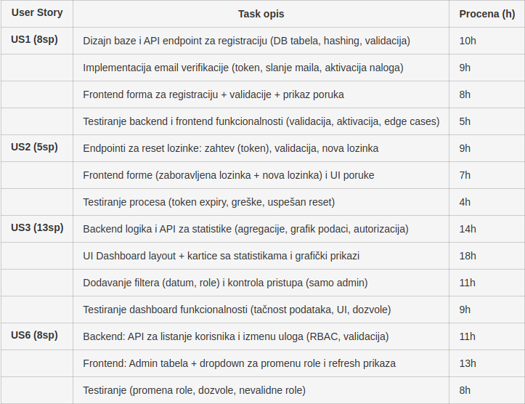
Slika 1. - sprint backlog tabela

U ovom sprintu fokusirali smo se na funkcionalnosti korisničkih i admin naloga. US1 (registracija) je uspešno implementirana, uključujući bazu, API, email verifikaciju i frontend formu sa validacijama. US2 (reset lozinke) je završen sa token sistemom i testiranim edge case scenarijima.
US3 (admin dashboard) je bio najveći izazov zbog statistika, grafikona i filtera, ali je backend logika i UI uspešno integrisana, uz kontrolu pristupa. US6 (upravljanje ulogama) omogućava promenu role sa validacijom i momentalnim osvežavanjem prikaza.
Sprint je pokazao važnost ranog testiranja i koordinacije između frontend i backend tima. Većina zadataka je završena prema planu, a iskustvo nam je pomoglo da identifikujemo poboljšanja za notifikacije i performanse dashboarda u narednom sprintu.

Članovi tima: Sara Klipa, David Katrinka, Daniel Štifelmajer, Stepan Turicin

